PROPOSAL TUGAS AKHIR

RANCANG BANGUN MEDIA PEMBELAJARAN SENI DAN BUDAYA SUKU DAYAK DI KOTA SINTANG BERBASIS AUGMENTED REALITY (AR)

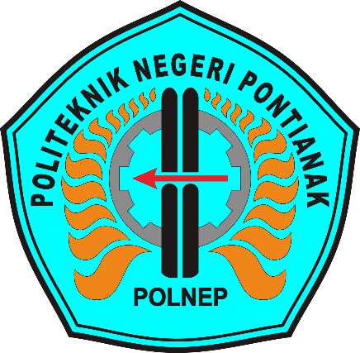

OLEH:
TEKLA AXSEL PRATAMA
3202216022

PROGRAM STUDI D3 TEKNIK INFORMATIKA
JURUSAN TEKNIK ELEKTRO
POLITEKNIK NEGERI PONTIANAK
2025

HALAMAN PENGESAHAN

RANCANG BANGUN MEDIA PEMBELAJARAN SENI DAN BUDAYA SUKU DAYAK DI KOTA SINTANG BERBASIS AUGMENTED REALITY (AR)
Proposal Tugas Akhir
Program Studi D3 Teknik Informatika
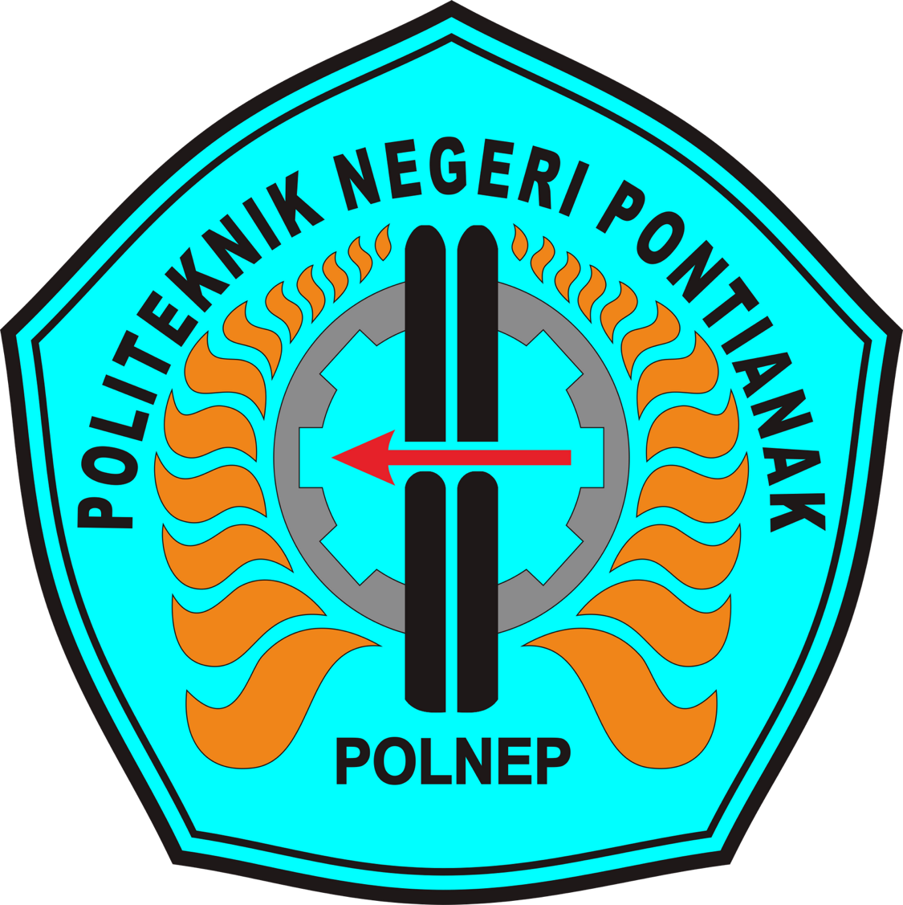
Jurusan Teknik Elektro

Oleh:
Tekla Axsel Pratama
3202216022

Dosen Pembimbing:

Muhammad Hasbi, S.T., M.T.
NIP 197601112014041001
Telah dipertahankan di depan penguji pada tanggal 25 April 2025 dan dinyatakan memenuhi syarat sebagai Proposal Tugas Akhir.
Dosen Penguji:
Penguji I  Prof. Dr. Ardi Marwan  NIP 197408141999031002 | Penguji II  Ferry Faisal, S.ST., M.T.  NIP 19730206 1995011001

Mengetahui:

Koordinator Program Studi  D3 Teknik Informatika  Mariana Syamsudin, S.T., M.T., PhD. NIP 197503142006042001 | Koordinator Tugas Akhir  Safri Adam, S.Kom., M.Kom.  NIP 199407162022031006

HALAMAN PERNYATAAN ORISINALITAS

Saya yang bertanda tangan dibawah ini:
Nama : Tekla Axsel Pratama
NIM : 3202216022
Jurusan / Program Studi : Teknik Elektro/ D3 Teknik IN
Judul Proposal : Rancang Bangun Media Pembelajaran Seni dan Budaya Suku Dayak di Kota Sintang Berbasis Augmented Reality
Menyatakan dengan sebenar-benarnya bahwa penulisan proposal Tugas Akhir ini berdasarkan hasil penelitian, pemikiran dan pemaparan asli dari saya sendiri, baik untuk naskah proposal maupun kegiatan yang tercantum sebagai bagian dari proposal Tugas Akhir ini. Jika terdapat karya orang lain, saya akan mencantumkan sumber yang jelas.
Demikian pernyataan ini saya buat dengan sesungguhnya dan apabila dikemudian hari terdapat penyimpangan dan ketidakbenaran dalam pernyataan ini, maka saya bersedia menerima sanksi akademik berupa pencabutan gelar yang telah diperoleh karena proposal karya tulis ini dan sanksi lain sesuai dengan peraturan yang berlaku di Politeknik Negeri Pontianak.
Demikian pernyataan ini saya buat dalam keadaan sadar tanpa paksaan dari pihak manapun.

Pontianak, 8 April 2025
Yang membuat pernyataan,

Materai
10.000

Tekla Axsel Pratama
3202216022

ABSTRAK
Kota Sintang di Kalimantan Barat merupakan salah satu wilayah yang kaya akan warisan seni dan budaya Suku Dayak. Namun, pelestarian budaya ini menghadapi tantangan dalam hal penyampaian informasi yang menarik dan mudah dipahami, terutama bagi generasi muda. Media pembelajaran yang tersedia masih bersifat 2 Dimensi pada buku-buku pelajaran, sehingga belum mampu menumbuhkan minat belajar secara optimal. Penelitian ini bertujuan untuk merancang dan membangun media pembelajaran seni dan budaya Suku Dayak berbasis Augmented Reality (AR) pada perangkat Android. Informasi budaya dalam aplikasi ini merujuk pada referensi dari koleksi artefak dan dokumentasi Museum Kapuas Raya di Kota Sintang. Pengembangan aplikasi dilakukan menggunakan pendekatan Software Development Life Cycle (SDLC) dengan model Waterfall yang terdiri dari tahapan analisis kebutuhan, perancangan sistem, implementasi, pengujian, dan pemeliharaan. Aplikasi dikembangkan menggunakan Unity dan Vuforia, dengan pemanfaatan marker untuk menampilkan objek budaya dalam bentuk tiga dimensi. Hasil pengujian menunjukkan bahwa aplikasi ini mampu meningkatkan ketertarikan dan pemahaman pengguna terhadap seni dan budaya Dayak, serta dapat menjadi sarana pendukung edukasi dan pelestarian budaya lokal yang lebih interaktif.
Kata Kunci: Augmented Reality, Budaya, Seni, Suku Dayak, Museum Kapuas Raya

DAFTAR ISI

HALAMAN PENGESAHAN ii
HALAMAN PERNYATAAN ORISINALITAS iii
ABSTRAK iv
DAFTAR ISI v
DAFTAR TABEL vi
DAFTAR GAMBAR vii
DAFTAR LAMPIRAN viii
BAB I PENDAHULUAN 9
1.1 Latar Belakang 9
1.2 Rumusan Masalah 10
1.3 Batasan Masalah 10
1.4 Tujuan Tugas Akhir 11
1.5 Manfaat Tugas Akhir 11
1.6 Metodologi Pelaksanaan Tugas Akhir 12
BAB II DASAR TEORI 15
2.1 Tinjauan Pustaka 15
2.2 Dasar Teori 18
2.2.1. Budaya Lokal dan Sejarah Suku Dayak di Sintang 18
2.2.2. Augmented Reality (AR) 20
2.2.3. Teori Pendukung 21
2.2.4. Teknologi yang Digunakan 21
BAB III METODE TUGAS AKHIR 21
3.1 Analisis kebutuhan (Requirements) 23
3.2 Perancanngan Sistem 25
3.3 Perancangan Basis Data (Jika Relevan dan Opsional) 26
3.4 Implementasi Perancangan Antarmuka (UI/UX) 27
3.5 Spesifikasi Teknologi 27
3.6 Rencana Pengujian 28
3.7. Jadwal Penyelesaian Tugas Akhir 29
DAFTAR PUSTAKA 31

DAFTAR TABEL

Tabel 2.1 Tabel Perbandingan 16
Tabel 3.1 Tabel Jadwal Penyelesaian Tugas Akhir 30

DAFTAR GAMBAR
Gambar 2. 1 Pakaian Adat Dayak 19
Gambar 2. 2 Sape' 19
Gambar 2. 3 Mandau 20
Gambar 3. 1 Interaksi Pengguna dan Sistem 24
Gambar 3. 2 Ilustrasi Arsitektur Sistem 25
Gambar 3. 3 ERD untuk konten budaya 26

DAFTAR LAMPIRAN

BAB I
PENDAHULUAN

Latar Belakang
Kota Sintang, yang terletak di Kalimantan Barat, dikenal kaya akan nilai-nilai budaya lokal, khususnya dari etnis Dayak. Sebagai bentuk pelestarian budaya, berbagai peninggalan sejarah dan adat istiadat Suku Dayak disimpan dan dipamerkan di Museum Kapuas Raya yang berlokasi di Jl. YC. Oevang Oeray, Baning Kota, Sintang. Museum ini berperan penting sebagai pusat informasi dan edukasi budaya, baik bagi masyarakat lokal maupun pengunjung dari luar daerah.
Dalam dunia pendidikan, khususnya di sekolah, pembelajaran seni dan budaya umumnya disampaikan melalui metode konvensional seperti buku pelajaran seni dan budaya dan penyampaian lisan oleh guru. Meskipun metode ini tetap memiliki nilai dan peran penting, namun di era digital saat ini, pendekatan tersebut dirasa kurang optimal dalam menarik minat sebagian siswa. Oleh karena itu, dibutuhkan media pembelajaran alternatif yang bersifat interaktif dan inovatif, sehingga mampu menyajikan materi budaya dengan cara yang lebih menarik, mudah dipahami, dan relevan dengan perkembangan teknologi masa kini.
Salah satu teknologi yang potensial dalam mendukung pembelajaran budaya di sekolah adalah Augmented Reality (AR). Teknologi ini dapat menyajikan objek budaya dalam bentuk visual tiga dimensi (3D) yang dikombinasikan dengan dunia nyata melalui kamera perangkat mobile. Siswa dapat mempelajari unsur budaya Dayak seperti rumah adat, pakaian tradisional, alat musik, hingga senjata tradisional secara lebih realistis, imersif, dan menyenangkan.
Penerapan teknologi AR dalam konteks pendidikan dinilai mampu meningkatkan motivasi belajar dan daya tarik siswa terhadap materi yang dipelajari. Penelitian menyebutkan bahwa AR dapat meningkatkan ketertarikan belajar hingga 80% dibandingkan metode pembelajaran konvensional [1]. Hal ini sangat relevan untuk diterapkan dalam pembelajaran budaya lokal agar generasi muda lebih mengenal, menghargai, dan melestarikan warisan budayanya sendiri.
Berdasarkan data jumlah pelajar yang mengunjungi Museum Kapuas Raya, terjadi peningkatan yang signifikan dari tahun ke tahun. Pada tahun 2020 terdapat 335 pelajar, tahun 2021 sebanyak 595 pelajar, tahun 2022 sebanyak 1.724 pelajar, dan meningkat menjadi 1.818 pelajar pada tahun 2023. Angka ini menunjukkan bahwa ketertarikan pelajar terhadap pembelajaran budaya lokal cukup tinggi dan terus tumbuh.
Beberapa sekolah di Sintang juga telah aktif dalam mengintegrasikan budaya Dayak ke dalam kegiatan pembelajaran. Misalnya, SMA Negeri 4 Sintang secara rutin mengadakan kegiatan literasi budaya setiap bulan, yang bertujuan untuk memperkenalkan dan melestarikan budaya lokal kepada siswa. Selain itu, terdapat inisiatif pendirian sekolah adat seperti Sekolah Adat Engkabang Rinda di Kampung Remiang, Desa Merti Jaya, Kecamatan Tempunak, yang didirikan oleh pemuda setempat sebagai upaya melestarikan adat dan budaya Dayak di tengah arus globalisasi.
Oleh karena itu, diperlukan pengembangan sebuah media pembelajaran berbasis Augmented Reality (AR) yang ditujukan khusus untuk siswa sekolah dalam mengenal budaya Suku Dayak di Kota Sintang. Aplikasi ini dirancang untuk perangkat Android agar mudah diakses oleh siswa dan guru sebagai pendukung pembelajaran. Koleksi budaya dari Museum Kapuas Raya dijadikan sebagai sumber utama konten dalam aplikasi. Dengan demikian, penulis mengangkat judul Tugas Akhir ini: “Rancang Bangun Media Pembelajaran Seni dan Budaya Suku Dayak di Kota Sintang Berbasis Augmented Reality (AR).”

Rumusan Masalah
Bagaimana merancang dan membangun media pembelajaran berbasis Augmented Reality (AR) pada perangkat Android yang mampu menyajikan informasi seni dan budaya Suku Dayak di Kota Sintang secara digital, interaktif, dan menarik dengan mengacu pada koleksi Museum Kapuas Raya??

Batasan Masalah
Agar penelitian ini lebih terarah dan tidak terlalu luas, terdapat beberapa batasan masalah yang telah ditetapkan oleh penulis, yaitu:
- Aplikasi ini hanya menampilkan koleksi budaya suku Dayak yang tersedia di Museum Kapuas Raya.
- Aplikasi ini dikembangkan menggunakan teknologi Augmented Reality (AR), dan hanya dapat dijalankan pada perangkat Android. Platform seperti IOS tidak termasuk dalam ruang lingkup penelitian ini.
- Aplikasi dirancang sebagai media pembelajaran tambahan yang bersifat digital dan interaktif, dengan sasaran utama pelajar sekolah sebagai pengguna.
- Teknologi Augmented Reality (AR) yang digunakan dalam aplikasi hanya menampilkan visualisasi 3D dari objek peninggalan budaya Suku Dayak.
- Informasi mengenai peninggalan sejarah suku Dayak yang disajikan diperoleh dari sumber yang tersedia di Museum Kapuas Raya dan tidak mencakup seluruh peninggalan sejarah di Kota Sintang secara umum.

Tujuan Tugas Akhir
Melalui pengembangan aplikasi media pembelajaran berbasis Augmented Reality (AR) ini, penulis berharap dapat memberikan kontribusi nyata dalam mendukung pelestarian budaya lokal, khususnya budaya Suku Dayak di Kota Sintang. Aplikasi ini diharapkan menjadi sarana edukatif yang menarik, interaktif, dan informatif bagi pelajar, sehingga dapat meningkatkan minat dan pemahaman generasi muda terhadap warisan budaya daerahnya.
Lebih dari itu, keberadaan aplikasi ini juga diharapkan dapat memperluas jangkauan informasi budaya secara digital, sehingga mampu menjangkau pengguna yang belum memiliki kesempatan untuk mengunjungi Museum Kapuas Raya secara langsung. Dengan demikian, aplikasi ini tidak hanya menjadi media pembelajaran, tetapi juga berperan sebagai sarana promosi budaya dan museum, yang pada akhirnya dapat mendorong peningkatan kunjungan ke museum serta memperkuat kesadaran masyarakat akan pentingnya melestarikan kekayaan budaya lokal di tengah perkembangan teknologi.

Manfaat Tugas Akhir
Adapun manfaat yang ingin dicapai dari tugas akhir ini adalah:
- Aplikasi Augmented Reality (AR), ini dapat menjadi media pembelajaran yang menyenangkan, khususnya bagi pelajar dan generasi muda yang ingin mengenal sejarah lokal. Dengan tampilan visual 3D, proses belajar jadi lebih menarik dan tidak membosankan
- Aplikasi yang dibuat juga bisa mambantu pihak museum dalam menyampaikan informasi secara lebih interakif. Pengunjung tidak hanya membaca teks, tetapi juga melihat bentuk 3D dari peninggalan sejarah secara langsung di layar smartphone mereka.
- Dengan memanfaatkan Augmented Reality (AR), informasi tentang pengenalan budaya Suku Dayak di Museum Kapuas Raya bisa diakses dengan cara yang lebih modern. Ini membantu agar warisan budaya tidak hilang ditelan zaman.
- Tugas akhir ini dapat menjadi bahan acuan bagi mahasiswa atau peneliti yang ingin mengembangkan aplikasi serupa, terutama di bidang edukasi, teknologi AR, dan pelestarian budaya berbasis digital.

Metodologi Pelaksanaan Tugas Akhir

Metode Pengumpulan Data
Adapun metode pengumpulan data yang dilakukan dalam pembuatan Tugas Akhir ini adalah sebagai berikut:
- Observasi:
Melakukan pengamatan langsung terhadap pengunjung Museum Kapuas Raya, termasuk pemahaman pelajar terhadap koleksi budaya Suku Dayak, minat pelajar terhadap penggunaan teknologi Augmented Reality (AR) dalam pembelajaran, serta interaksi mereka dengan informasi yang disajikan di Museum Kapuas Raya.
- Wawancara
Melakukan wawancara dengan pengelola Museum Kapuas Raya untuk memahami kendala yang dihadapi dalam penyampaian informasi budaya Suku Dayak saat ini dan fitur yang dibutuhkan dalam aplikasi berbasis Augmented Reality (AR).

Metode Pengembangan Perangkat Lunak
Metode yang digunakan dalam pengembangan aplikasi media pembelajaran berbasis Augmented Reality (AR) ini adalah metode Agile, khususnya dengan pendekatan kerangka kerja Scrum. Metode Agile dipilih karena fleksibilitasnya dalam menyesuaikan perubahan kebutuhan selama proses pengembangan, serta memungkinkan kolaborasi dan evaluasi secara berkala. Tahapan utama dalam pengembangan aplikasi ini meliputi:
- Product Backlog (Analisis Kebutuhan)
Tahap awal ini bertujuan untuk mengidentifikasi seluruh kebutuhan sistem berdasarkan hasil observasi, langsung ke Museum Kapuas Raya, dan wawancara dengan Susana Ruganiaty, S.E, M.Si selaku kepala bidang Kebudayaan. Penulis mengumpulkan informasi mengenai koleksi budaya Suku Dayak yang akan ditampilkan dalam aplikasi, serta memahami kebutuhan pengguna dalam konteks pembelajaran. Fitur utama yang dirancang meliputi pemindaian marker, visualisasi objek 3D, serta penyajian informasi peninggalan budaya secara interaktif. Semua fitur tersebut dimasukkan ke dalam product backlog sebagai acuan pengembangan.
- Perancangan Sistem
Setelah kebutuhan dikumpulkan, penulis melakukan sprint planning untuk membagi pengembangan ke dalam beberapa tahap (sprint). Desain sistem dilakukan untuk menentukan antarmuka pengguna, alur interaksi, serta struktur teknis aplikasi. Alat bantu seperti Figma digunakan untuk mendesain UI/UX, Unity untuk perancangan aplikasi berbasis AR, serta Vuforia untuk deteksi marker. Objek 3D dibuat menggunakan Blender.
- Sprint Development (Implementasi)
Pengembangan aplikasi dilakukan secara bertahap dalam sprint, dengan merealisasikan desain yang telah disusun ke dalam bentuk aplikasi nyata. Unity digunakan sebagai platform utama, Vuforia SDK untuk integrasi Augmented Reality, dan bahasa pemrograman C# digunakan untuk logika aplikasi. Pembuatan objek 3D dan animasi dilakukan dengan Blender.
- Pengujian
Setiap akhir Pengujian dilakukan evaluasi terhadap hasil pengembangan. Pengujian dilakukan menggunakan metode Black Box untuk memastikan semua fitur berjalan sesuai dengan yang diharapkan. Aplikasi juga diuji di beberapa perangkat smartphone Android guna menjamin kompatibilitas dan performa.
- Pemeliharaan
Setelah aplikasi selesai dibangun, dilakukan refleksi terhadap proses pengembangan untuk mengetahui kelebihan dan kekurangan sprint sebelumnya. Tahap pemeliharaan dilakukan secara terbatas dengan perbaikan bug dan penyempurnaan fitur berdasarkan masukan pengguna, mengingat keterbatasan waktu dalam penyusunan tugas akhir. Tahap ini tetap penting sebagai bagian dari siklus pengembangan Agile.

BAB II
DASAR TEORI

2.1 Tinjauan Pustaka
Tinjauan pustaka merupakan bagian penting dalam penelitian yang memuat hasil-hasil penelitian sebelumnya yang relevan dengan topik yang sedang dibahas. Tujuannya adalah untuk memberikan pemahaman menyeluruh terhadap perkembangan studi yang telah ada, menemukan celah penelitian (gap), serta menegaskan kontribusi baru dari penelitian yang dilakukan. Pada tugas akhir ini, fokus tinjauan pustaka adalah pada penelitian-penelitian yang menerapkan teknologi Augmented Reality (AR) untuk kepentingan edukasi dan pelestarian budaya lokal. Struktur Tinjauan Pustaka sebagai berikut:
- Ringkasan Penelitian Terdahulu
Penelitian oleh Ardialis (2019) mengembangkan aplikasi pengenalan budaya Batak Toba berbasis AR menggunakan Unity dan Vuforia. Aplikasi ini menampilkan berbagai objek budaya seperti pakaian adat dan rumah tradisional dalam bentuk visual 3D, dan terbukti meningkatkan minat pengguna dalam belajar budaya[2].
Multohadi dkk. (2020) juga merancang aplikasi pengenalan budaya Lombok berbasis Android. Dengan menampilkan objek 3D dan narasi suara, aplikasi ini memberikan pengalaman interaktif bagi pengguna, khususnya dalam mengenal budaya lokal secara visual dan informatif[3]
Subandi dkk. (2022) mengembangkan aplikasi pengenalan tokoh dan pahlawan lokal di Museum WASAKA, Banjarmasin. Aplikasi ini berbasis AR dan dilengkapi dengan fitur audio untuk memberikan informasi sejarah, dan terbukti meningkatkan antusiasme pengunjung[4].
Hakim, R. L., Ruhaliah, & Nurjanah, N. (2022) mengatakan Penelitian ini bertujuan mengembangkan media pembelajaran berbasis Augmented Reality (AR) yang ditujukan untuk mengenalkan budaya Indonesia kepada anak-anak. Media yang dikembangkan berupa buku ilustrasi yang dilengkapi dengan barcode, yang ketika dipindai melalui kamera smartphone akan menampilkan objek 3D dari berbagai upacara adat. Penelitian ini menggunakan metode Research and Development (R&D) dan menghasilkan aplikasi berbasis Android yang mendapat respons sangat positif dari siswa dan praktisi pendidikan. Hasil evaluasi menunjukkan bahwa AR efektif dalam menarik perhatian serta meningkatkan pemahaman siswa terhadap materi budaya[5].
Dari studi-studi tersebut dapat disimpulkan bahwa penerapan AR dalam konteks pendidikan budaya terbukti efektif dalam meningkatkan ketertarikan dan pemahaman pengguna. Namun, hingga saat ini belum ditemukan penelitian yang secara khusus mengembangkan aplikasi AR untuk pengenalan budaya Dayak berdasarkan koleksi di Museum Kapuas Raya, Kota Sintang. Oleh karena itu, penelitian ini hadir untuk mengisi kekosongan tersebut melalui pengembangan media digital edukatif yang menampilkan budaya Dayak secara lebih menarik, interaktif, dan relevan dengan perkembangan teknologi.

- Analisis Perbandingan
Tabel berikut membandingkan penelitian terdahulu dengan sistem yang disulkan:
Tabel 2.1 Tabel Perbandingan
No | Aspek | Ardialis (2019) | Multohadi et al. (2020) | Subandi et al. (2022) | Hakim et al. (2022) | Sisem yang di usulkan
1 | Teknologi | Unity, Vuforia (Android) | Unity, Vuforia (Android) | Unity, Vuforia (Android) | Unity, Vuforia (Android) | Unity, Vuforia, C#, Figma (Android)
2 | Fitur Utama | Objek 3D | Objek 3D + narasi audio | AR tokoh pahlawan lokal | AR buku cerita + objek 3D | Objek 3D budaya Dayak + teks deskriptif interaktif
3 | Metode | Waterfall | Waterfall | Waterfall | Research and Development (R&D) | Waterfall
4 | Kelebihan | Visual 3D sederhana dan menarik | Integrasi suara menambah daya tarik | Menyediakan info sejarah lokal | Interaktif untuk anak-anak melalui buku | Komprehensif dengan visual 3D, teks, dan UI modern
5 | Keterbatasan | Konten visual terbatas | Hanya fokus pada narasi visual | Minim fitur interaktif | Hanya untuk media pembelajaran anak | Belum terintegrasi dengan audio
6 | Hasil yang dicapai | Edukatif, visual menarik | Interaktif dan edukatif | Meningkatkan minat sejarah | Menarik minat siswa belajar budaya | Meningkatkan pengalaman belajar seni dan budaya Dayak secara lokal

2.2 Dasar Teori
Dasar teori berisi konsep, teori, atau prinsip-prinsip ilmiah yang mendukung tugas akhir. Bagian ini menjelaskan landasan teoritis yang digunakan untuk merancang sistem atau menjawab rumusan masalah. Contoh struktur dasar teori sebagai berikut:

Budaya Lokal dan Sejarah Suku Dayak di Sintang
Budaya lokal merupakan bagian dari identitas masyarakat yang diwariskan dari generasi ke generasi, mencakup nilai-nilai, norma, dan peninggalan sejarah yang menjadi ciri khas suatu daerah. Salah satu budaya lokal yang penting untuk dikenalkan kepada generasi muda adalah budaya Suku Dayak di Sintang, Kalimantan Barat. Suku Dayak dikenal sebagai penduduk asli Pulau Kalimantan yang memiliki berbagai sub-suku, dengan tradisi dan kekayaan budaya yang masih lestari hingga kini[6].
Museum Kapuas Raya di Kota Sintang merupakan tempat pelestarian budaya yang menyimpan banyak peninggalan sejarah dan adat istiadat Suku Dayak. Dengan memanfaatkan teknologi Augmenteede Reality (AR), peninggalan budaya ini dapat dihadirkan secara visual dan interaktif untuk meningkatkan pemahaman masyarakat terhadap warisan budaya lokal. Beberapa unsur budaya Dayak Sintang yang relevan
- Pakaian Adat
Pakaian adat Suku Dayak biasanya terdiri dari baju manik untuk perempuan dan sapei sapaq untuk laki-lakai. Pakaian ini dihasi dengan manik-manik warna-warni dan motif khas yang terinspirasi dari alam, seperti flora dan fauna. Biasanya dikenakan saat upacara adat atau pertunjukan budaya, pakaian ini mencerminkan keindahan serta kekayaan tradisi dayak.[7]
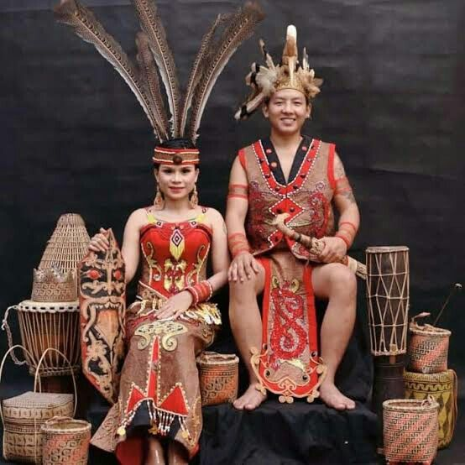
Gambar 2. 1 Pakaian Adat Dayak
- Alat Musik
Beberapa alat musik tradisional Suku Dayak antara lain:
- Sampe (Sape’)
Alat musik petik berbentuk menyerupai gitar menghasilkan suara lembut dan menenangkan, sering digunakan dalam pertunjukan seni dan ritual adat. Sampe biasanya dihiasi ukiran khas Dayak dan menjadi simbol penting dalam budaya Dayak.[8]
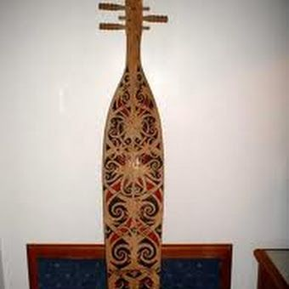
Gambar 2. 2 Sape'

- Senjata Tradisional
Masyarakat Dayak memiliki beragam senjata tradisional yang digunakan tidak hanya sebagai alat untuk mempertahankan diri sendiri, tetapi juga mengandung nilai-nilai spiritual dan simbol yang tinggi. Beberapa senjata khas yang digunakan oleh suku Dayak antara lain:
- Mandau
Merupakan senjata tajam khas Dayak yang paling dikenal. Memiliki bilah dengan ukiran khas biasanya berhias bulu atau manik-manik. Mandau dalam masyarakat Dayak melambangkan simbol keberanian[9].
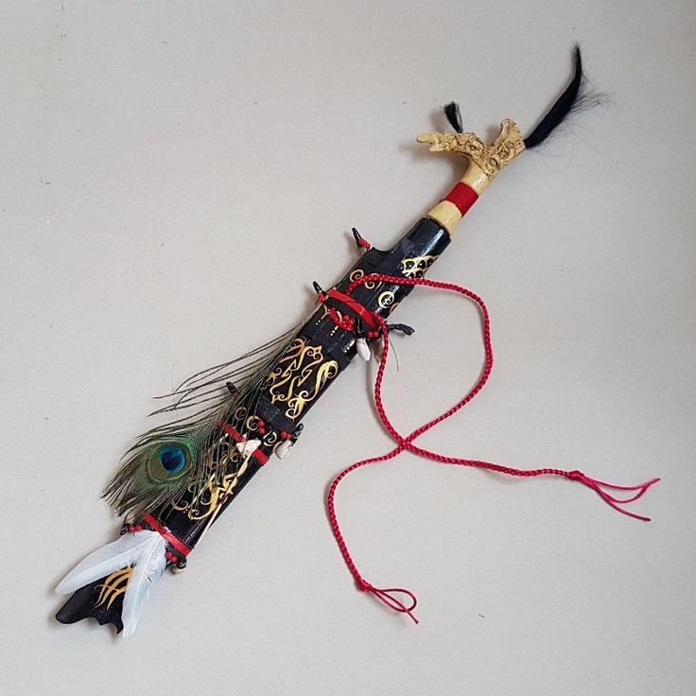
Gambar 2. 3 Mandau

Augmented Reality (AR)
Augmented Reality (AR) adalah teknologi yang menggabungkan elemen dunia nyata dengan elemen virtual secara real-time melalui kamera perangkat pengguna. Teknologi ini memproyeksikan objek digital seperti teks, objek, video, dan model 3D ke lingkungan nyata, sehingga memberikan pengalaman interaktif yang lebih imersif. Dalam konteks edukasi, AR terbukti mampu meningkatkan daya tarik pembelajaran, memperkuat pemahaman, dan mendorong keterlibatan pengguna[10].

Teori Pendukung
Metode Agile merupakan pendekatan pengembangan perangkat lunak yang bersifat iteratif dan fleksibel. Salah satu kerangka kerja Agile yang digunakan adalah Scrum, yang membagi proses pengembangan ke dalam beberapa tahapan sprint. Setiap sprint mencakup perencanaan, pengembangan, pengujian, dan evaluasi. Metode ini cocok digunakan dalam pengembangan aplikasi Augmented Reality karena memungkinkan penyesuaian fitur berdasarkan masukan pengguna secara berkelanjutan.

Teknologi yang Digunakan
- Unity
Unity merupakan platform pengembangan lintas platform berbasis game engine yang umum digunakan untuk membuat aplikasi berbasis Augmented Reality. Unity mendukung integrasi dengan berbagai SDK, termasuk Vuforia, dan sangat fleksibel dalam pengembangan tampilan visual 3D yang interaktif[11].
- Vuforia SDK
Vuforia SDK merupakan salah satu Software Development Kit (SDK) paling popular untuk pengembangan AR berbasis marker. Vuforia digunakan untuk mendeteksi gambar atau marker tertentu lalu menampilkan objek digital yang telah diprogramkan ke dalam sistem[12].
- C#
C# digunakan sebagai bahasa pemrograman utama dalam pengembangan logika aplikasi pada platform Unity, termasuk untuk mengelola fitur-fitur interaktif berbasis Augmented Reality (AR). C# mendukung pengembangan aplikasi real-time dengan sintaks yang modern dan terstruktur, serta integrasi yang kuat dengan Unity, sehingga cocok untuk pembuatan aplikasi edukatif berbasis AR.
- Figma
Figma digunakan untuk merancang antarmuka pengguna (user interface) dari aplikasi sebelum di implementasikan dalam kode. Figma memungkinkan kolaborasi desain berbasis cloud dan menjadi alat penting dalam proses perancangan UI/UX yang responsif
- Android
Android adalah sistem operasi berbasis open-source yang dirancang khusus untuk perangkat mobile. Aplikasi ini dikembangkan menggunakan Unity sebagai platform utama, yang memungkinkan pembuatan antarmuka dan fitur interaktif berbasis AR. Android dipilih karena fleksibilitas tinggi, dukungan terhadap berbagai perangkat, serta komunitas pengguna yang luas, khususnya di Indonesia.

BAB III
METODE TUGAS AKHIR

Bab ini menjelaskan secara sistematis pendekatan dan tahapan pengembangan yang digunakan dalam membangun aplikasi Augmented Reality (AR) untuk memperkenalkan peninggalan sejarah adat istiadat Suku Dayak di Museum Kapuas Raya. Metode ini dirancang untuk memastikan proses rekayasa perangkat lunak berjalan efektif, efisien, dan tepat sasaran, serta menghasilkan aplikasi yang fungsional dan relevan dengan kebutuhan pengguna.
Metodelogi yang diterapkan dalam tugas akhir ini adalah model pengembangan perangkat lunak adalah Agile. Model ini dipilih karena menyediakan tahapan yang terstruktur dan cocok untuk proyek yang kebutuhanya telah ditentukan sejak awal[13]. Setiap tahap dikerjakan secara berurutan mulai dari analisis kebutuhan hingga tahap pemeliharaan. Berikut merupakan tahapan yang dilalui dalam pembangunan aplikasi AR berbasis android ini:

3.1 Analisis kebutuhan (Requirements)
Pada tahap, dilakukan pengumpulan dan identifikasi kebutuhan sistem. Teknik yang digunakan meliputi observasi langsung ke Museum Kapuas Raya, wawancara informal dengan pengelola museum, serta telaah literatur untuk memahami karakteristik budaya dan objek sejarah Suku Dayak. Keluaran dari tahapan ini berupa dokumentasi kebutuhan sistem yang mencakup fitur utama seperti:
- Kebutuhan Fungsional:
Jelaskan fitur-fitur utama yang harus dimiliki sistem. Contoh:
    - Aplikasi mampu memindai marker yang telah ditentukan.
    - Pengguna dapat berinteraksi dengan aplikasi melalui antar muka yang intutif.
    - Aplikasi dapat dijalankan pada perangkat Android secara optimal.
    - Aplikasi menampilkan objek 3D berdasarkan marker yang dipindai.
    - Aplikasi menampilkan informasi deskriptif dari objek peninggalan sejarah
Berikut adalah diagram Aplikasi Augmented Reality untuk mempermudah penguji dan pembimbing dalam memahami rancangan sistem yang diusulkan, diagram yang mengambarkan interaksi pengguna dan sistem. Contoh diagram yang disajikan pada gambar 3.1.
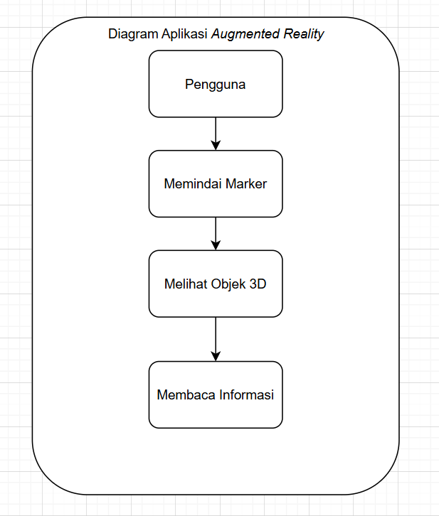
Gambar 3. 1 Interaksi Pengguna dan Sistem
- Kebutuhan Non-Fungsional (Opsional)
Berikut aspek Kebutuhan Non-Fungsional yang dimasukan
    - Aplikasi harus dapat digunakan tanpa ketergantungan pada koneksi internet secara terus-menerus, sehingga dapat diakses oleh pengguna di daerah dengan keterbatasan jaringan (Aksesbilitas).
    - Model 3D yang ditampilkan harus memiliki detail yang memadai dan menyerupai objek aslinya, guna mendukung pembelajaran yang akurat dan menyenangkan (Kualitas Visualisasi 3D).
    - Aplikasi harus berjalan dengan lancar tanpa lag atau crash, agar mampu menampilkan objek 3D dalam waktu singkat setelah marker (Kinerja Aplikasi).
    - Aplikasi harus aman dari error yang dapat menganggu jalanya program, serta stabil digunakan dalam jangka panjang (Keamanan dan Stabilitas Sistem).

3.2 Perancanngan Sistem
Perancangan sistem ini merupakan tahap yang sangat penting unutk menggambarkan keseluruhan struktur sistem, termasuk komponen-komponen utama dan hubungan antar komponen dalam aplikasi. Tahap ini mencakup dua bagian yaitu, diagram arstitektur dan penjelesan komponen sistem.
- Diagram Arsitektur
Diagram arsitektur menggambarkan hubungan antara elemen utama dalam aplikasi Augmented Reality (AR) yang dikembangkan. Berikut adalah ilustrasi arsitektur sistem:
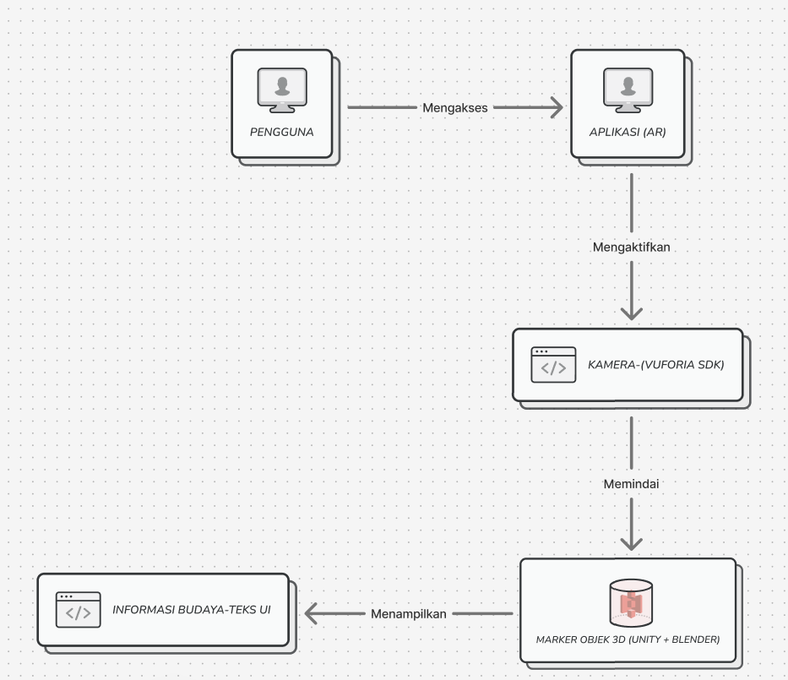
Gambar 3. 2 Ilustrasi Arsitektur Sistem

- Penjelasan Komponen:
Jelaskan peran setiap komponen dalam sistem. Contoh:
    - Pengguna: Pengguna aplikasi, terutama pelajar dan pengunjung museum akan mengakses aplikasi melalui perangkat Android mereka.
    - Aplikasi Android (AR): Plaftorm utama tempat semua komponen sistem dijalankan, dibangun menggunakan Unity dan dijalankan pada OS Android.
    - Kamera & Vuforia SDK: Fitur kamera digunakan untuk memindai marker, sedangkan Vuforia bertugas mengenali marker dan memicu munculnya objek 3D.
    - Marker & Objek 3D: Marker berfungsi sebagai penanda untuk memunculkan objek 3D. Objek ini dirancang menggunakan Blender dan diintegrasikan ke dalam Unity.
    - Informasi Budaya (UI): Setelah objek muncul, pengguna akan mendapatkan deskripsi teks yang menjelaskan konteks budaya dari objek tersebut. Informasi ini dirancang dalam antarmuka pengguna (UI) dengan bantuan figma

3.3 Perancangan Basis Data (Jika Relevan dan Opsional)
Basis data digunakan dalam aplikasi ini untuk menyimpan informasi mengenai objek budaya, dan marker. Desain basis data disusun menggunakan menggunakan Entity Relationship Diagram ERD dan normalisasi.
tabel dan relasi antar tabel.
- Entity Relationship Diagram (ERD):
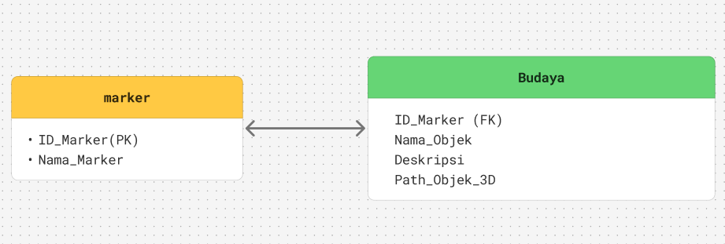
Gambar 3. 3 ERD untuk konten budaya

- Struktur Tabel
- Tabel Marker
- ID_Marker: INT (Primary Key)
- Nama_Marker: VARCHAR(100)
- Tabel Budaya
- ID_Budaya: INT (Primary Key)
- ID_Marker: INT (Foreign Key)
- Nama_Objek: VARCHAR (100)
- Path_Objek_3D: VARCHAR (255)
- Nama_Kategori: VARCHAR(100)

3.4 Implementasi Perancangan Antarmuka (UI/UX)
Perancangan antarmuka berfungsi untuk memberikan pengalaman pengguna (User Experience) yang intuitif dan menarik. Desain UI dibuat menggunakan Figma sebagai tools desain.
- Wireframe atau Mockup:
Sertakan gambar atau sketsa tampilan antarmuka untuk setiap fitur utama. Contoh:
    - Software Development: Tampilan login, dashboard, dan form input data.
    - Multimedia: Tampilan timeline editing video atau audio.
    - AI: Tampilan hasil prediksi atau klasifikasi.
- Prinsip Desain
  - Usability: Navigasi mudah dan jelas.
  - Konsisten: Desain antar halaman seragam.
  - Estetika: Visual menarik dan representatif terhadap tema budaya.

3.5 Spesifikasi Teknologi
Spesifikasi teknologi yang digunakan dalam pengembangan sistem ini meliputi:.
- Bahasa Pemrograman:
- C#: Digunakan untuk mengatur logika interaktif dan pengelolaan objek di dalam Unity.

- Framework:
- Unity 3D: Framework utama untuk membangun aplikasi Augmented Reality.
- Vuforia SDK: Digunakan untuk mendeteksi dan menampilkan objekl 3D
- Basis Data:
- MySQL: Digunakan untuk menyimpan marker, dan objek budaya.
- Tools Pendukung:
- Figma: Digunakan untuk mendesain antarmuka pengguna (UI)
- Blender: Untuk membuat dan merender model 3D objek budaya
E. Spesifikasi yang digunakan:
- Laptop: Asus Tuf Gaming
- Gpu: NVIDIA GeForce GTX 1650
- Sistem Operasi: Windows
- Ram: 8GB
- Penyimpanan: 512GB

3.6 Rencana Pengujian
Pengujian sistem dilakukan untuk memastikan bahwa seluruh fitur dalam aplikasi pengenalan budaya Suku Dayak di Di Museum Kapuas Raya Kota Sintang ini berjalan sesuai dengan kebutuhan pengguna, bebas dari kesalahan, dan dapat digunakan dengan lancar. Pengujian ini juga bertujuan untuk mengevaluasi performa dan reliabilitas sistem sebelum digunakan secara luas.
- Jenis Pengujian:
Metode pengujian yang digunakan dalam tugas akhir ini adalah Black Box Testing. Pengujian ini berfokus pada pengujian fungsionalitas sistem berdasarkan input dan output, tanpa memperhatikan struktur internal kode program. Black Box Testing sangat cocok untuk memastikan bahwa setiap fitur dalam aplikasi bekerja sesuai harapan.
- Skenario Pengujian:
    - Pemindaian Marker:
- Input: Kamera diarahkan ke marker.
- Output: Objek 3D budaya Dayak muncul pada layar.
    - Visualisasi Objek 3D:
- Input: Marker berhasil dikenali.
- Output: Model 3D muncul dengan proporsi dan posisi yang benar.
    - Informasi Deskripsi:
- Input: Objek 3D aktif ditampilkan.
- Output: Teks penjelasan budaya muncul sesuai objek.
    - Navigasi UI:
- Input: Pengguna menavigasi dari splash screen ke menu utama dan fitur scan.
- Output: Navigasi berlangsung lamcar tanpa crash
    - Kompatibilitas Perangkat:
- Input: Aplikasi dijalankan pada versi android terbaru
- Output: Aplikasi tetap dipastikan tetap berjalan baik di perangkat

3.7. Jadwal Penyelesaian Tugas Akhir
Jadwal penyelesaian Tugas Akhir merupakan rencana waktu yang disusun untuk memastikan bahwa setiap tahapan dan pengembangan sistem dapat diselesaikan secara terstruktur dan tepat waktu. Jadwal ini mencakup seluruh aktivitas yang akan dilakukan, mulai dari persiapan hingga penyelesaian laporan akhir. Jadwal penyelesaian Tugas akhir dapat di sajikan sesuai Lampiran 1
NO | KEGIATAN | TAHUN 2020
NO | KEGIATAN | FEBRUARI |  |  |  | MARET |  |  |  | APRIL |  |  |  | MEI |  |  |  | JUNI |  |  |  | JULI |  |  |  | AGUSTUS
1 | Studi Pustaka dan Penulisan Proposal TA
2 | Seminar dan Revisi Proposal TA
3 | Observasi + Sprint 1: Analisis dan Perancangan Aplikasi
4 | Sprint 2: Implementasi Fitur Utama
5 | Sprint 3: Implementasi Fitur Tambahan
6 | Sprint 4: Pengujian dan Evaluasi
7 | Penulisan Laporan (BAB 1-3)
8 | Penulisan Laporan (BAB 4-5)
9 | Persiapan dan Sidang Tugas Akhir
10 | Revisi Tugas Akhir

DAFTAR PUSTAKA
Lampiran 1. Jadwal Penyelesaian Tugas Akhir
[1] K. Dewi and A. Sahrina, “Urgensi augmented reality sebagai media inovasi pembelajaran dalam melestarikan kebudayaan,” J. Integr. dan Harmon. Inov. Ilmu-Ilmu Sos., vol. 1, no. 10, pp. 1077–1089, 2021, doi: 10.17977/um063v1i10p1077-1089.
[2] A. Ardialis, “Augmented Reality Pengenalan Budaya Batak Toba,” 2019, [Online]. Available: http://repository.uir.ac.id/1823/
[3] M. Hamzaturrazak, L. Huasniah, and H. Wibowo, “Perancangan Bangun Aplikasi Pengenalan Budaya Lombok Menggunakan Augmented Reality Berbasis Android,” J. Repos., vol. 2, no. 10, pp. 1416–1428, 2020, doi: 10.22219/repositor.v2i10.1049.
[4] S. Subandi, I. Hastuti, and A. N. Azura, “Rancang Bangun Aplikasi Pengenalan Tokoh Dan Pahlawan Lokal Banjarmasin Berbasis Mobile Augmented Reality Pada Museum Wasaka Banjarmasin,” Poros Tek., vol. 14, no. 1, pp. 18–27, 2022.
[5] R. Lukmanul Hakim and N. Nurjanah, “Media Aplikasi Berbasis Augmented Reality Untuk Pengenalan Budaya,” Semin. Int. Riksa Bhs. XIV, pp. 748–755, 2014, [Online]. Available: http://proceedings.upi.edu/index.php/riksabahasa
[6] G. Nyaming, “Mengenal Beberapa Seni dan Budaya dalam Suku Dayak Desa,” 21 Juli. Accessed: Apr. 15, 2025. [Online]. Available: https://www.kompasiana.com/francisnyaming9484/5f162105d541df6b456468d2/mengenal-beberapa-seni-dan-budaya-dalam-suku-dayak-desa
[7] Iqbal Ajie Saputra, “Mengenal Pakaian Adat Kalimantan Barat yang Memiliki Ciri Khas dari Suku Dayak dan Suku Melayu.” Accessed: Apr. 15, 2025. [Online]. Available: https://kalbar.harianhaluan.com/kalbar/2588668895/mengenal-pakaian-adat-kalimantan-barat-yang-memiliki-ciri-khas-dari-suku-dayak-dan-suku-melayu
[8] A. P. Army, “Wikipedia bahasa Indonesia, ensiklopedia bebas,” 2013. [Online]. Available: http://id.wikipedia.org/wiki/Riset
[9] R. Rico, D. Susanto, S. Fatimah, and M. Adawiyah, “Peran Tari Mandau Suku Dayak Dalam Komunikasi Budaya Di Era Modern,” 2024. doi: 10.33084/anterior.v23i2.6979.
[10] A. Buchari, S. R. Sentinuwo, and S. D. . Karouw, “Implementasi Augmented Reality warisan Budaya Berwujud di Museum Propinsi,” J. Tek. Inform., vol. 6, no. 1, 2015, doi: 10.35793/jti.6.1.2015.9972.
[11] Wikipedia, “Unity (mesin permainan).” Accessed: Apr. 14, 2025. [Online]. Available: https://id.wikipedia.org/wiki/Unity_(mesin_permainan)
[12] Developer.vuforia, “Vuforia Engine.” Accessed: Apr. 13, 2025. [Online]. Available: https://developer.vuforia.com/library/
[13] B. O. Tafakkur, L. P. I. Kharisma, A. A. Rizal, and A. Abdurahim, “Implementasi Augmented Reality Sebagai Media Promosi Pada Lesehan Kalisari Dengan Metode Based Marker Tracker,” JTIM J. Teknol. Inf. dan Multimed., vol. 5, no. 1, pp. 10–21, 2023, doi: 10.35746/jtim.v5i1.331.

LAMPIRAN

